3.11今日动态

本周目标：

1.萌发爱家人的情感，愿意表达自己对家人的关心。

2.尝试用自己的方式表达自己对家人的爱，能为家人做一些力所能及的事。

**一、区域游戏**

|  |  |
| --- | --- |
| 区域名 | 区域进区人员 |
| 建构区  （桌面、地面） | 地面：**卢文汐、肖茗皓、**  桌面：无 |
| 图书区 | **李若伊、龚奕欣、徐菲梵** |
| 娃娃家 | **夏我杺、何安瑾、梁礼煊、程梓轩、黄铭宇、邢锦、贾依依** |
| 自然材料区 | **无** |
| 美工区 | **陈语垚、王兴诚** |
| 益智区 | **吴颀、靳一哲、蔡铭泽、蔡铭豪、张雨歆** |

**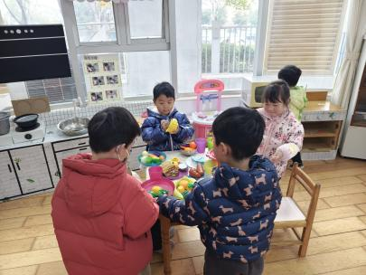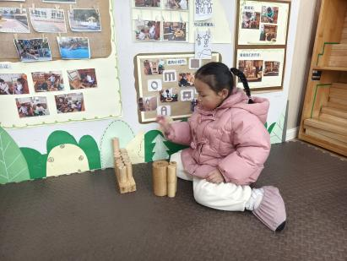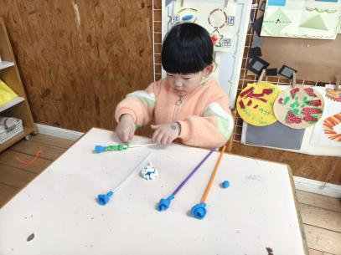**

**二、语言：我的家人**

家庭成员是[幼儿](http://youer.1kejian.com/" \t "_blank)最亲近的人，我们根据小班幼儿的年龄特点，从幼儿最熟悉的人开始，让幼儿初步了解家庭成员特别是爸爸妈妈的工作，感受爸爸妈妈工作的辛苦，是激发[幼儿](http://youer.1kejian.com/" \t "_blank)关心父母家人情感的基础。本活动主要是鼓励幼儿大胆地在集体面前介绍自己的家庭住址、成员、父母的姓名和职业，重在激发情感，通过活动，引导孩子关心家人、爱父母。

**卢文汐、程梓轩、季千予、王兴诚、徐菲梵、贾依依、黄铭宇、夏我杺、邢锦、张雨歆、龚奕欣、梁礼煊、吴颀、靳一哲、肖茗皓、何安瑾、李若伊、陈语垚、蔡铭泽、蔡铭豪**等小朋友乐意向同伴介绍自己的家里的主要成员，能说出自己父母的姓名、典型特征和工作。

**卢文汐、程梓轩、王兴诚、徐菲梵、黄铭宇、夏我杺、张雨歆、龚奕欣、何安瑾、李若伊、陈语垚、蔡铭泽**愿意在集体面前清楚地用语言表达自己的意思，感受家庭的温暖。

**卢文汐、程梓轩、王兴诚、徐菲梵、贾依依、黄铭宇、夏我杺、邢锦、张雨歆、龚奕欣、梁礼煊、靳一哲、何安瑾、李若伊、陈语垚、蔡铭泽**等小朋友体会家人对自己的关爱，愿意表达自己对家人的热爱。

三**、请您关注**

1.天气不错的时候我们8点25就要户外啦，记得准时入园哦！来晚了也可以去操场找我们。

2.我们发现部分幼儿指甲有点长，请家长们及时关注并修剪。